"Implementación de Soluciones Robóticas para la
Mejora de la Seguridad y Eficiencia en las tareas de Mantenimiento:
Un Enfoque hacia la Minería del Futuro"

Tema: Tecnología e innovaciones en seguridad.
Categoría: Minería 4.0
Autor: Juan José Gamboa Álvarez, Supervisor Senior de Ingeniería de Mantenimiento y Confiabilidad, Compañía minera Antamina S.A. Av. El Derby 055 - Torre 1 (oficina 801); jgamboa@antamina.com y jgamboa@antamina.com, +51 942 698 090
Palabras clave: robótica minera, mecanización, brazo robótico, mantenimiento automatizado, inspección remota, Smart Mining 4.0, molinos, tanques, tubería revestida, seguridad.

Contexto.
Minera Antamina, es una de las operaciones mineras a tajo abierto más importantes del Perú, intensiva en activos fijos lo que demanda altos niveles de disponibilidad operativa. En este entorno la seguridad y la eficiencia en las actividades de mantenimiento representan factores críticos, particularmente en la planta concentradora.
Una de las actividades con mayor exposición al riesgo del personal es el recambio de revestimientos internos en los molinos. Esta tarea, tradicionalmente es ejecutada de forma manual. En respuesta a esta problemática, se ha iniciado la incorporación de una solución robótica articulada para el desmontaje y montaje de pernos de sujeción de los revestimientos. Este sistema, en etapa de implementación, ha sido diseñado para eliminar la interacción hombre – máquina.
Antamina viene consolidando tecnología orientada al monitoreo de activos. Entre ellas destacan; un robot para la medición de espesores de tanques de almacenamiento, que genera mapas de corrosión y un robot inteligente para la inspección de tuberías revestidas, que emplean cámaras y algoritmos de navegación.
Estas iniciativas forman parte de una estrategia integral de mecanización avanzada y transformación digital, enmarcada dentro de los principios de la minería inteligente (Smart Mining 4.0). Su implementación fortalece significativamente la mejora en la seguridad operativa, la confiabilidad de los activos y la continuidad de los procesos.

Objetivos.
- Mejora de la seguridad operativa: Eliminar y/o mitigar la exposición directa del personal a riesgos críticos mediante la implementación de soluciones tecnológicas.
- Incremento en la eficiencia operativa del mantenimiento: Maximizar la disponibilidad de los activos y optimizar los tiempos y recursos.
- Aseguramiento de la confiabilidad de los activos: Incorporar tecnologías de monitoreo y diagnóstico predictivo para la prevención de fallos operativos.

Metodología.
- Análisis de necesidades y requerimientos operativos: Realización de un diagnóstico operativo, centrado en las tareas de mantenimiento de equipos críticos, empleando la metodología de Jerarquización de Controles de Riesgo.
- Desarrollo, diseño y adaptación de soluciones Robóticas: Ejecución de simulación virtual, creación de modelos virtuales, validando su efectividad.
- Pruebas piloto y validación de tecnología: Pruebas controladas y acotadas observando la interacción de los robots con el entorno real.
- Implementación y capacitación del personal: Asegurar que el personal esté capacitado para interactuar con los nuevos sistemas.
- Monitoreo, análisis de datos y mejora continua: Evaluar el desempeño, datos, tiempos, costos y otros indicadores clave de rendimiento (KPI).
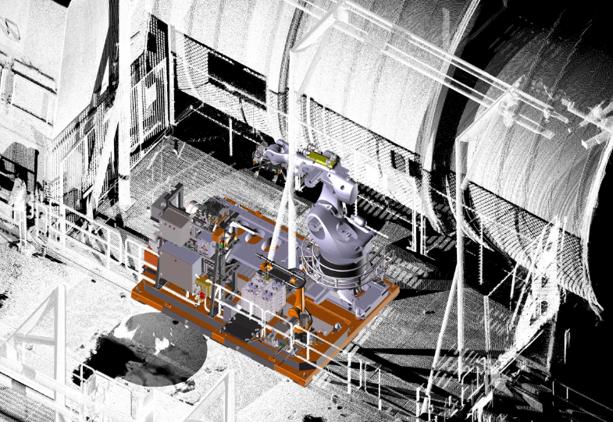
Figura 1. Simulación mediante Modelamiento digital
Resultados.
- Cambio de Revestimientos en Molinos:
- Eliminación al 100% del personal a la “línea de fuego” al automatizar el proceso de desmontaje y montaje de pernos.
- Asegurar los tiempos programados de mantenimiento, precisión y confiabilidad en el proceso, minimizando errores humanos.
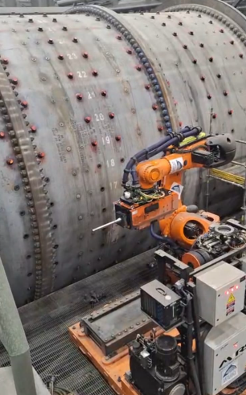 | 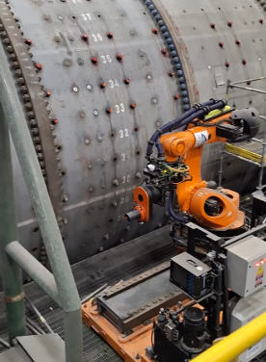
Figura 2 y 3. Prueba piloto de validación tecnológica
- Inspección de Tanques Atmosféricos:
  - Reducción del 90% de la exposición a riesgos de trabajos en altura.
  - Reducción de tiempos de inspección entre un 20% y un 25%.
- Inspección de Tuberías Revestidas de Relaves:
  - Reducción del 95% de la exposición a riesgos asociados a la actividad.
  - Reducción del 75% en los tiempos de inspección, optimizando los recursos.
Conclusiones.
- Mejora de la seguridad operativa: La implementación está permitiendo reducir y eliminar la exposición del personal en tareas de alto riesgo.
- Optimización de la eficiencia operativa: reducción de tiempos de mantenimiento en un 25%-50%, mejorando la disponibilidad de los equipos.
- Incremento en la confiabilidad de los activos: Detección temprana de fallos, extendiendo la vida útil de los equipos y reduciendo los costos operacionales.
- Alineación con minería inteligente: Alineamiento con los principios de la minería inteligente (Smart Mining 4.0).
Reseña profesional: Juan José Gamboa es Supervisor Senior en Confiabilidad de Planta, con experiencia en Gestion de Activos, Estrategia del Mantenimiento, Automatización de Procesos y Transformación Digital. Ha liderado proyectos de adaptación tecnológica aplicada para actividades de mantenimiento industrial, con enfoque en seguridad y eficiencia operativa.

